Понављање у програмима, Циклуси-петље
У програмирању је често потребно да се неки делови програма (једна или више наредби) изврше више пута. За такве програме кажемо да садрже понављања, која називамо циклуси или петље. У Пајтону је могуће дефинисати блокове наредби који се понављају унапред познати број пута. Када унапред знамо број понављања користимо наредбу (петљу) for која има следећу структуру:

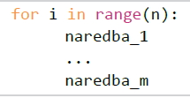
Функција range() је уграђена функција која се користи за стварање скупа вредности које узима променљива i.

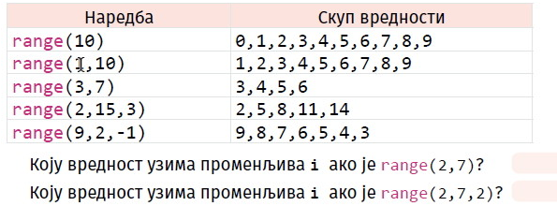

Наредни програм 10 пута исписује поруку Zdravo, коришћењем петље for
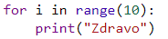
Након петље можемо исписати и додатну поруку (у овом примеру то је порука Doviđenja).
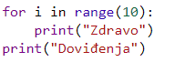
Ако бисмо увукли обе наредбе исписа, онда би се обе понављале 10 пута.
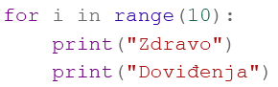

Задаци за вежбу:
- Испис бројева од 0 до 9. Употреби петљу да би се исписали бројеви од 0 до 9. Исправи понуђено решење да би добио решење
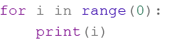
- Испис бројева од a до b. Напиши програм који учитава два броја a и b и затим исписује све бројеве од a до b (укључујући и њих).
- Игра жмурке. У игри жмурке деца броје 5, 10, 15, итд., до 100. Напиши програм који исписује баш те бројеве
- Сви непарни бројеви прве стотине. Напиши програм који исписује све непарне бројеве прве стотине.
- Сви парни бројеви прве стотине. Напиши програм који исписује све парне бројеве прве стотине.
- Сви бројеви прве стотине уназад. Напиши програм који исписује све бројеве прве стотине уназад нпр 100, 99, 98,....3,2,1.
- Сви бројеви прве стотине уназад од 100 до 5 са кораком 5. Напиши програм који исписује све бројеве прве стотине уназад нпр 100, 95, 90,....10, 5
- Троугао од звездица. Напиши програм који исцртава троугао помоћу карактера *. У сваком од n редова постоји једна звездица више него у претходном. На пример, за n=4 треба исписати:

